ИГРЫ НА РАЗВИТИЕ ВНИМАНИЯ

Изображены фигуры 3-4 видов (треугольник, круг, квадрат, ромб). Всего 5 – 10 рядов, по 10 фигур в каждом ряду. Фигуры расположены в ряду произвольно. Нужно:
а) расставить значки, как показано в образце;
б) расставить значки только в квадратах и треугольниках;
в) поставить значки в ромбах и подчеркнуть все квадраты.
В тех случаях, когда вы видите, что ребёнку трудно распределять внимание, начинайте с более простых заданий типа: поставить точку во всех треугольниках или поставить черточку в кругах и т. д.
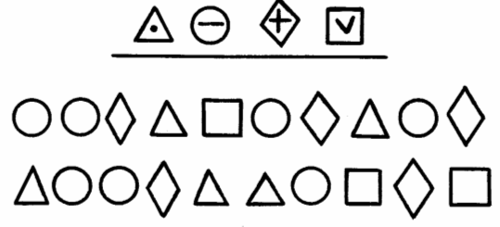
Работу можно облегчить ещё больше, если дома есть старые газеты, книги и т. п., то, что не жалко испортить. Задания могут быть почти такие же: вычеркнуть все буквы А, буквы И обвести в кружок, буквы Д подчеркнуть и т. д. Если увидели, что у малыша всё получается, усложните задание: определите объём и время.
«Что изменилось?».
На журнальном или обеденном столе расположите 7-12 предметов, знакомых ребёнку. Дайте посмотреть в течение 1 мин., а потом закройте и попросите перечислить.
Ещё один вариант: ребенок смотрит в течение 1 мин., а потом закрывает глаза или выходит из комнаты. Вы убираете предмет (или несколько), зовёте ребёнка и просите назвать «Что изменилось?». После удачных ответов видоизменяете свои действия: не убираете предметы, а меняете их местами.

